3. Dezember 2019 PM-Nr.: 08a/2019

Zuverlässige Technik für sichere Straßen und Wege
Holder Geräteträger im Winterdienst
Ob kommunale Fuhrparks, private Servicedienstleister, Industrieunternehmen oder Immobilienbetreiber – viele dürften jeden Winter vor der Frage stehen, wie sie ihre Winterdienstaufgaben mit einer intelligenten Kombination aus Trägerfahrzeugen und Anbaugeräten zuverlässig, effizient und kostengünstig bewältigen können.
Holder bietet mit seinem Premium-Fahrzeugprogramm von 45 bis 130 PS ein breites Spektrum an Geräteträgern für den Winterdienst. Leichte bis mittlere Räum- und Streuaufgaben können zuverlässig mit den Knicklenkern der X-, B- und C-Reihe oder auch mit dem Vier-Rad-gelenkten MUVO erledigt werden. Im Heavy-Duty-Einsatz, insbesondere in den schneereichen und alpinen Regionen, überzeugen die leistungsstarken Modelle der S-Reihe. Eine Vielzahl an Räumschildern, Schneefräsen und Streuern lässt sich problemlos über die genormten Schnittstellen anbauen. Durch die jahrelange enge Zusammenarbeit von Holder mit seinen Premiumpartnern sind Fahrzeug und Anbaugerät optimal aufeinander abgestimmt, um technisch einwandfreie, effiziente und langfristig funktionierende Komplettsysteme bereitstellen zu können.
Kunden schätzen bei Holder vor allem die Knicklenkung. Mit ihr kann man zum einen Hindernissen auch auf kleinstem Raum ausweichen und zum anderen lässt sich das Anbaugerät, also das Räumschild oder die Schneefräse, über die Lenkung spielend leicht und optimal ausrichten. Durch die dreidimensionale Neigungsverstellung kann dabei auf alle Umgebungsvariablen eingegangen werden. Auch die Schwimmstellung, die einen gleichmäßigen Abstand zum Boden ermöglicht und so die Anbaugeräte schont bzw. für eine längere Lebensdauer sorgt, ist ein wichtiger Aspekt. Vor allem beim Schneefräsen wirkt die intelligente Grenzlastregelung: Sie sorgt dafür, dass sich die Fahrgeschwindigkeit automatisch an die Leistungsabnahme am Frontanbaugerät anpasst. Damit auch der Fahrer bei Minustemperaturen und im Dauereinsatz volle Leistung bringen kann, verfügen die Holder Komfortkabinen über eine optimale Wärmedämmung, leistungsstarke Heizungen und wintergerechte Ausstattungsmerkmale wie Sitzheizung, Klimaanlage oder beheizbare Frontscheibe und Außenspiegel. Gute Servicezugänglichkeit wird bei Holder unter anderem durch die zu öffnenden Seitenklappen gewährleistet, wodurch man ganz einfach an Batterie und Sicherung herankommt.
Die Fahrzeuge von Holder sind Multifunktionsgeräte, die ganzjährig eingesetzt werden können. So besteht die Möglichkeit zur Umrüstung für weitere Anwendungen auf höchstem Niveau, sei es in der Grünpflege, beim Kehren und Reinigen, bei Transportaufgaben oder bei zahlreichen Spezialanwendungen.

Abdruck frei, Belegexemplar erbeten
2.638 Zeichen mit Leerzeichen

Max Holder GmbH
Die Max Holder GmbH ist einer der führenden Hersteller von multifunktionalen Systemfahrzeugen für den Winterdienst, zur Wege- und Straßenreinigung, für die Grünflächenpflege sowie für zahlreiche Spezialanwendungen. Das 1888 gegründete Traditionsunternehmen aus Baden-Württemberg bietet weltweit gemeinsam mit mehr als 250 Vertriebs- und Servicepartnern professionelle Komplettlösungen und individuelle Serviceleistungen aus einer Hand.

Kontakt zum Unternehmen
Mahdenstr. 8
72768 Reutlingen
Telefon: +49 7121 930729-0
Telefax: +49 7121 930729-213
Franziska Reiche
Leitung Marketing & Kommunikation
f.reiche@max-holder.com
Telefon: +49 7121 930729-281

Bildtext
Fotos (2): Max Holder GmbH

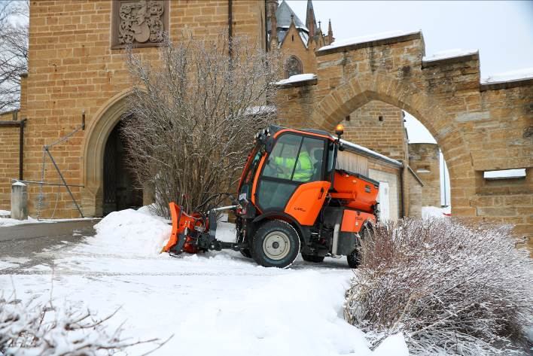
Holder C 65 mit Schneeräumschild und Streuer – überwindet auch größere Steigungen auf rutschigem Untergrund

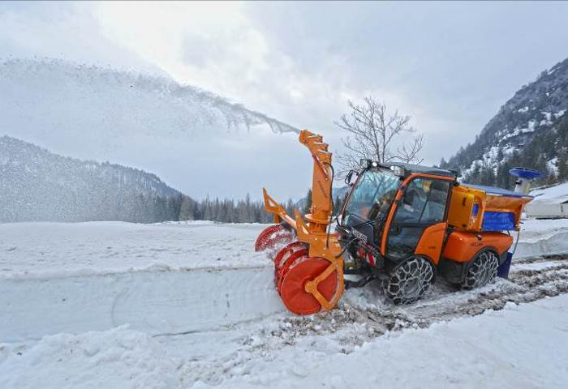
Holder S 130 mit Schneefräse und Streuer – schwere und harte Schneemassen erfordern maximale Leistungsfähigkeit von Geräteträger und Anbaugeräten

